关于西安市行政审批服务局2025年度市政务大厅政务服务外包项目的中标公告
一、项目编号：XCZX2025-0133
备案编号：ZCBN-西安市-2025-04112
二、项目名称：西安市行政审批服务局2025年度市政务大厅政务服务外包项目
三、中标信息
服务商名称：西安优优人力资源有限公司
服务商地址：陕西省西安市雁塔区电子西街三号-西京三号2号楼3楼
中标金额：5993421.15元
联系人：李思程
联系电话：13991116189
四、主要标的信息
服务类
名称：西安市行政审批服务局2025年度市政务大厅政务服务外包项目
服务内容：（一）负责市政务大厅电话咨询、导办服务、帮办代办、业务办理、讲解接待、会务保障、秩序维护、投诉受理等方面工作。（二）负责综合收件、统一出件、“办不成事”反映、跨地区通办、“高效办成一件事”专区、企业综合服务专区、不动产交易服务区、惠企政策咨询、审前辅导、绿色通道等窗口服务工作以及收件、受理、审批过程中各类档案资料的整理和归档等详见招标文件第三章。
服务要求：详见招标文件第三章。
服务标准：详见招标文件第三章。
服务时间：一年，以双方签订合同时约定的起止日期为准。
五、评审专家名单：王昊、马荣、袁海强、惠小燕、毛永波。
六、公告期限：自本公告发布之日起1个工作日。
七、其他补充事宜
1、该项目中标服务商为小型企业（见附件），在评审过程中享受价格折扣。
2、本项目采用综合评分法，现依据市财函【2024】817号文件规定，中标服务商评审总得分为89.04分，评审价格为5394079.04元。
3、请中标服务商于本项目公告期届满之日起，在西安市公共资源交易中心网站——企业端下载该项目电子版中标通知书，同时须前往西安市公共资源交易中心八楼提交纸质投标文件一正两副，内容与电子投标文件完全一致。
八、凡对本次公告内容提出询问，请按以下方式联系。
1.采购人信息
名 称：西安市行政审批服务局
地 址：西安市凤城八路95号
联系方式：86785207
2.采购代理机构信息
名 称：西安市市级单位政府采购中心
地 址：西安市未央区文景北路16号白桦林国际B座
联系方式：029-86510029 86510365转分机80811
3.项目联系方式
项目联系人：吴老师
电 话：029-86510029 86510365转分机80870
九、附件
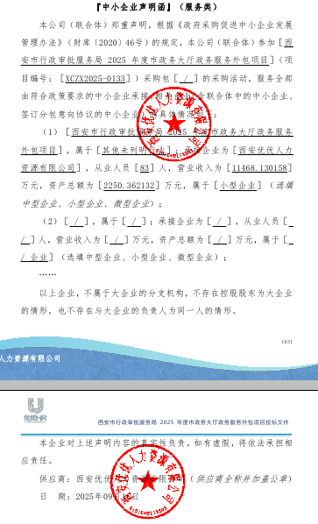
西安市市级单位政府采购中心
2025年9月19日

